吨位……………………………………………(cralod)T
跨度………………….…..……………………(span)
跨度 ………………………………………….(hol)
起升速度…………………..……………… (hoispeed)
小车速度………………………………….. (trospeed)
大车运行速度…………………….……. (brispeed)
小车重量………………………………….. (weitro)
行车重量……………………………..…… (weibri)
供电电压………………………………….. (V1)V/(V2)V/50Hz
起重机工作级别………………………..FEM (cragro)
起升机构工作级别……………….……FEM (hoigro)
小车运行工作级别…………………....FEM (trogro)
大车运行工作级别…………………….FEM (brigro)
行车功率……………………………………(suppow)
轨道长度……………………………….…..(railen) m
(cralod)t x (span)_HOL (hol2)m

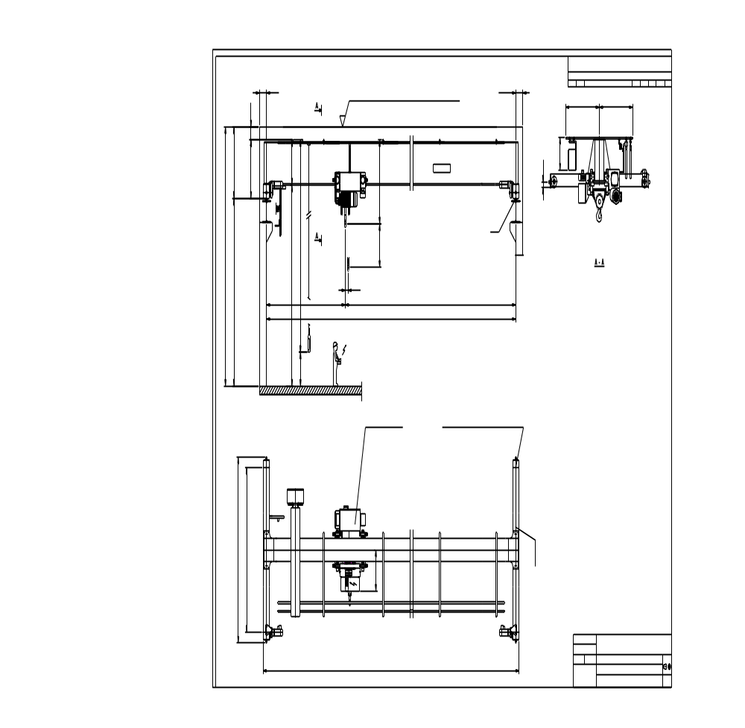

(span1)
屋顶或其他设备的最低点 (灯具、管道等...
(cralod)T
(span2)
MIN.(dim3)
MIN.(dim1)
MIN.(dim2)
MIN.(dim1)
(dim20)
(railtype)
2012-06-14
(sales)
(hoistcode)
最大静轮压 (maxwheelload)
GTS
(dim19)
(dim22)
技术参数
(contype)
1000
(dim11)
(dim15)
(dim7)
(dim4)
(dim8)
(dim13)
(dim14)
(dim12)
(dim5)
(dim16)
(dim17)
(eccode)
(dim18)
MIN.(dim0)
Max.(hol1)

